


Estudiante de Grado Superior en Administración de empresas. He realizado prácticas laborales en el sector público donde mis habilidades comunicativas fortalecieron la gestión interna.
+34 999 999 999
TITULO DEL PUESTO A OCUPAR
Nombre Apellidos
nombre.apellido@gmail.com

Madrid, España

20XX
20XX - ACTUALIDAD
E D U C A C I Ó N
Ciudad, País
20XX – 20XX
Ciudad, País

ADMINISTRACIÓN DE EMPRESAS

BACHILLERATO
GESTIÓN ADMINISTRATIVA

Universidad Politécnica de Madrid

Universidad, escuela o colegio

Universidad, escuela o colegio

Ciudad, País

- Vigilante diurno y nocturno en esteros y ríos.
- Fotógrafo para analizar el comportamiento de aves y su entorno.
- Gestión y retira de residuos tóxicos en entorno protegido.
- Venta directa de helados.
- Gestión y reposición de productos.
T R A B A J O S / P R Á C T I C A S / E X P E R I E N C I A S
INMOBILIARIA ANDENES & CIA. | Gestor Administrativo en Prácticas Laborales
Ciudad, País

Tareas realizadas:
TRABAJO DE VERANO | Dependiente Heladería

Tareas realizadas:

Ciudad, País

Tareas realizadas :

Ciudad, País

Abr. 20XX – Oct. 20XX
0XX – Oct. 20XX
– Oct. 20XX
Alemán
Español
Francés
Sep. 20XX – Marzo XX

- Apoyo administrativo en el ámbito laboral.
- Contabilidad y fiscalidad.
Sep. 20XX – Oct. 20XX
0XX – Oct. 20XX
– Oct. 20XX

VOLUNTARIADO | Vigía para Conservación de Aves

I D I O M A S
Trabajo en equipo
Manejo de crisis
Microsoft Office
Photoshop
Google Drive

H A B I L I D A D E S

©AZURIUS - Modelos-de-curriculum.com
©AZURIUS


Estimado (a) Candidato (a),

Crea el currículum perfecto en 5 minutos con nuestro creador online: CVcrea.es
¡Encuentra todo tipo de plantillas y adáptalas a tu perfil profesional!
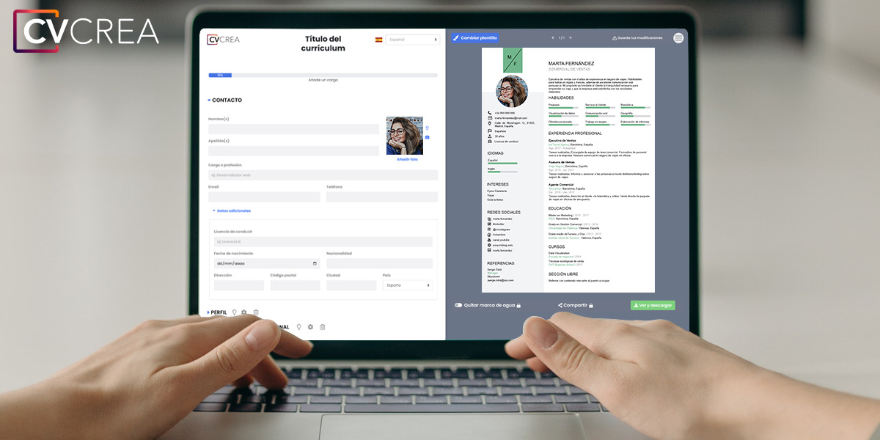
Crea tu Currículum y descárgalo online a través de CVcrea.es

Descubre también otros recursos que tenemos para conseguir el trabajo ideal:
- Cómo Hacer un Currículum
- Ejemplos de Carta de Presentación
- 10 Preguntas Frecuentes en una Entrevista de Trabajo
- Cómo Preparar una Entrevista de Trabajo
- Enviar el Currículum a Grandes Empresas

Cordialmente,

www.modelos-de-curriculum.com
COPYRIGHT - POR FAVOR LEER ESTE MENSAJE
©Estos ejemplos de modelos de currículum gratuitos son propiedad de Azurius S.L. Puede descargarlos y modificarlos sin ningún problema, siempre y cuando sea para su uso personal.
No olvides quitar este aviso de copyright antes de modificar e imprimir tu CV.
No se puede revender estos ejemplos ni sus derivados. No puedes ponerlos a disposición en otros sitios web sin nuestro consentimiento. Para cualquier pregunta relacionada, escríbenos a contacto@modelosdecurriculum.com
Descubre más plantillas de currículum en www.modelos-de-curriculum.com

